16 | 条桌 | 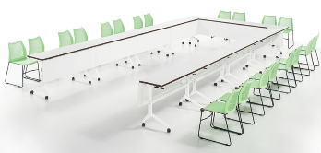
16 | 条桌 | 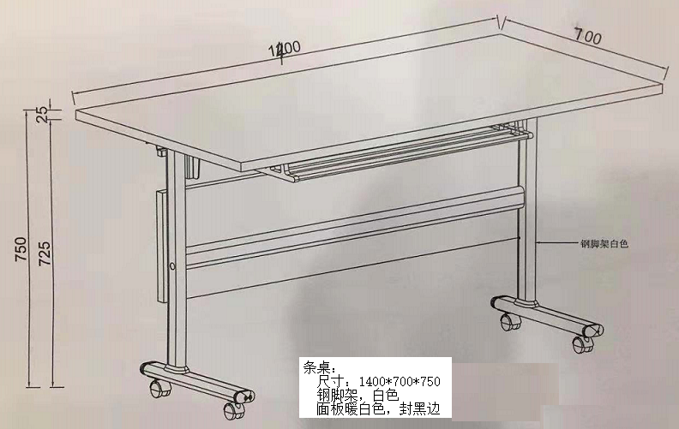
17 | 讲台 | 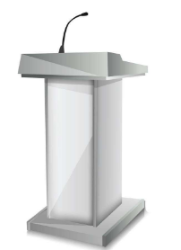
18 | 四人位办公桌 | 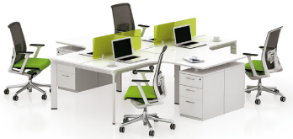
18 | 四人位办公桌 | 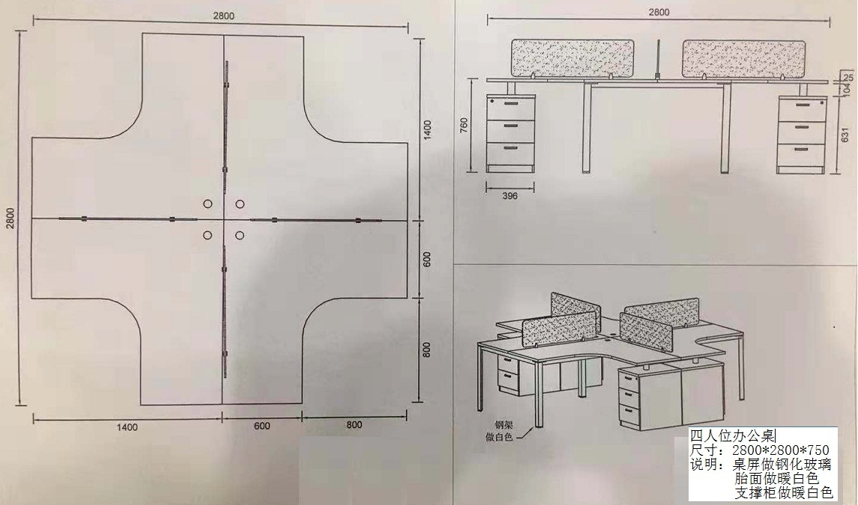

备注：

1、粘合剂：优质粘合剂即可。 2、五金配件：进口配件即可。

3、上述家具中钢脚材质为铝合金，壁厚≥1.2mm。

4、洽谈桌为不锈钢脚。

